**Město Šternberk**

**Zastupitelstvo města Šternberka**

**Obecně závazná vyhláška města Šternberka,**

**o zákazu konzumace alkoholických nápojů na veřejném prostranství**

Zastupitelstvo města Šternberka se na svém zasedání dne 26. června 2024 usneslo vydat na základě ustanovení § 10 písm. a) a ustanovení § 84 odst. 2 písm. h) zákona č. 128/2000 Sb., o obcích (obecní zřízení), ve znění pozdějších předpisů, tuto obecně závaznou vyhlášku (dále jen „vyhláška“):

**Čl. 1**

**Předmět a cíl**

(1) Předmětem této vyhlášky je zákaz požívání alkoholických nápojů, neboť se jedná o činnost, která by mohla narušit veřejný pořádek v obci nebo být v rozporu s dobrými mravy, ochranou bezpečnosti, zdraví a majetku.

(2) Cílem této vyhlášky je zabezpečení místních záležitostí veřejného pořádku.

**Čl. 2**

**Vymezení pojmů**

(1) Veřejným prostranstvím jsou všechna náměstí, ulice, tržiště, chodníky, veřejná zeleň, parky a další prostory přístupné každému bez omezení, tedy sloužící obecnému užívání, a to bez ohledu na vlastnictví k tomuto prostoru[1].

(2) Alkoholickým nápojem se rozumí nápoj obsahující více než 0,5 % objemových ethanolu[2].

**Čl. 3**

**Zákaz požívání alkoholických nápojů na některých veřejných prostranstvích**

Požívání alkoholických nápojů a zdržování se s otevřenou nádobou s alkoholickým nápojem (dále jen „zákaz požívání alkoholických nápojů“) je zakázáno na těchto veřejných prostranstvích:

1. na veřejných prostranstvích vymezených v příloze č. 1 této vyhlášky,
2. v prostoru zastávek veřejné linkové dopravy, včetně přístřešků pro cestující; v případě umístění zastávky u hrany chodníku, platí zákaz ještě 5 metrů za označníkem a 5 metrů za koncem zastávky, a to vždy v celé šíři chodníku; není-li konec zastávky označen, platí zákaz 50 metrů od označníku zastávky směrem do prostoru zastávky.

**Čl. 4**

**Výjimky ze zákazu**

Zákaz konzumace alkoholických nápojů na veřejném prostranství vymezených v čl. 3 se nevztahuje:

1. na dny 31. prosince a 1. ledna příslušného kalendářního roku,
2. na prostory restauračních předzahrádek, umístěných na veřejných prostranstvích, které jsou součástí restauračního zařízení, a to po dobu jejich provozu,
3. na dobu a místo konání kulturních, sportovních a společenských akcí, které budou pořadatelem akce písemně ohlášené Městskému úřadu Šternberk, odboru personalistiky, školství a kultury, a v rámci kterých probíhá příležitostný prodej alkoholických nápojů ve stáncích a jiných obdobných zařízeních s občerstvením; ohlášení o konání akce bude zveřejněno na úřední desce Městského úřadu Šternberk,
4. v okruhu 5 m od stánků a jiných obdobných zařízení s občerstvením v jejich provozní době, kde probíhá prodej alkoholických nápojů.

**Čl. 5**

**Zrušovací ustanovení**

Zrušují se obecně závazné vyhlášky města Šternberka:

1. č. 3/08/vyhl., o zákazu konzumace alkoholu na veřejném prostranství, ze dne 18. června 2008,
2. č. 5/08/vyhl., kterou se mění obecně závazná vyhláška č.3/08/vyhl., o zákazu konzumace alkoholických nápojů na veřejném prostranství, ze dne 17. září 2008,
3. č. 3/09/vyhl., kterou se mění obecně závazná vyhláška č.3/08/vyhl., o zákazu konzumace alkoholických nápojů na veřejném prostranství, ve znění pozdějších předpisů, ze dne 16. září 2009,
4. č. 2/2016, kterou se mění obecně závazná vyhláška č.3/08/vyhl., o zákazu konzumace alkoholických nápojů na veřejném prostranství, ve znění pozdějších předpisů, ze dne 22. června 2016,
5. č. 4/2019, kterou se mění obecně závazná vyhláška č.3/08/vyhl., o zákazu konzumace alkoholických nápojů na veřejném prostranství, ve znění pozdějších předpisů, ze dne 4. prosince 2019.

**Čl. 6**

**Účinnost**

Tato vyhláška nabývá účinnosti počátkem patnáctého dne následujícího po dni jejího vyhlášení.

................................... ...................................

Ing. Stanislav Orság v. r. Bc. Jiří Kraus v. r.

starosta místostarosta

**Příloha č. 1 k obecně závazné vyhlášce**

**Přehled veřejných prostranství, na kterých je zakázáno požívání alkoholických nápojů:**

1. **Centrum města a okolí**

Veřejná prostranství ohraničená ulicemi včetně: Potoční, Dvorská, Na Valech, kolem Chrámu Zvěstovaní Panny Marie, Farní, Opavská ( kolem č. p. 67), Jarní (č. p. 89), Hlavní náměstí, Pekařská, Oblouková (kolem č. p. 2303), Bezručova a cyklostezka kolem restaurace „Expedice“ (č. p. 1429).

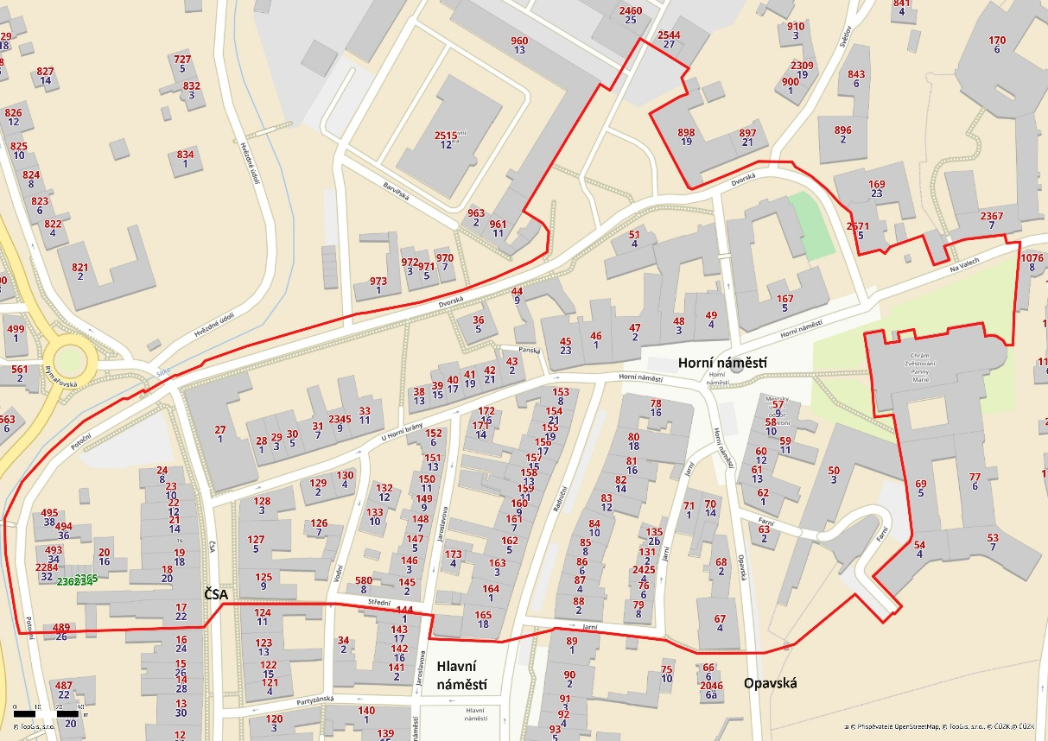

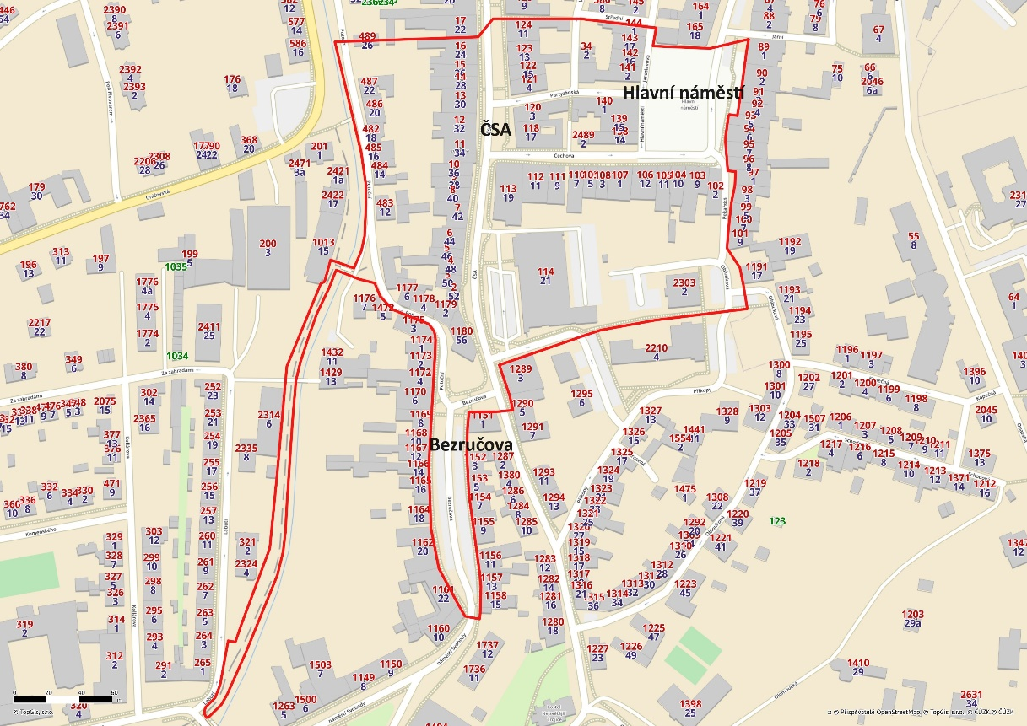

1. **Sídliště na ulici Jiráskova, ulice Poděbradova a okolí**

Veřejná prostranství ohraničená ulicemi včetně: Jívavská (od č. p. 1678 do č. p. 2434 – prostranství prodejny Penny market), hřiště mezi bytovými domy na ulici Jiráskova, kolem domu č. p. 2334 na ulici Křižkovského, Kosmákova (č. p. 1248) a Dvořákova. Dále kolem sportovních areálů atletického stadionu a plaveckého bazénu (č. p. 2790), ulice Poděbradova do křížovatky s ulicí Jívavská kolem č. p. 1681 k hranici areálu nemocnice. Veřejným prostranstvím je také parkoviště u nemocnice na ulici Jívavská před č. p. 1435.

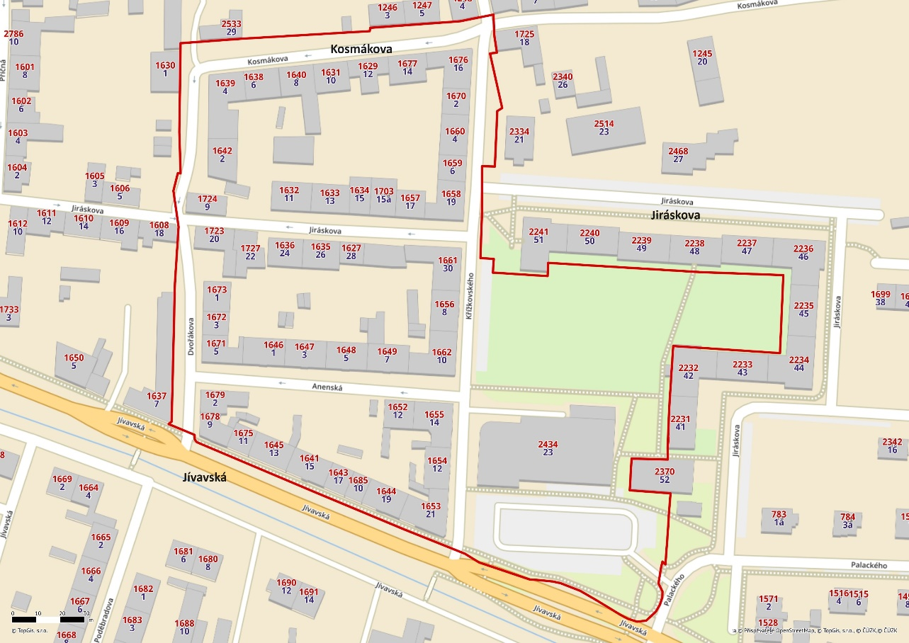

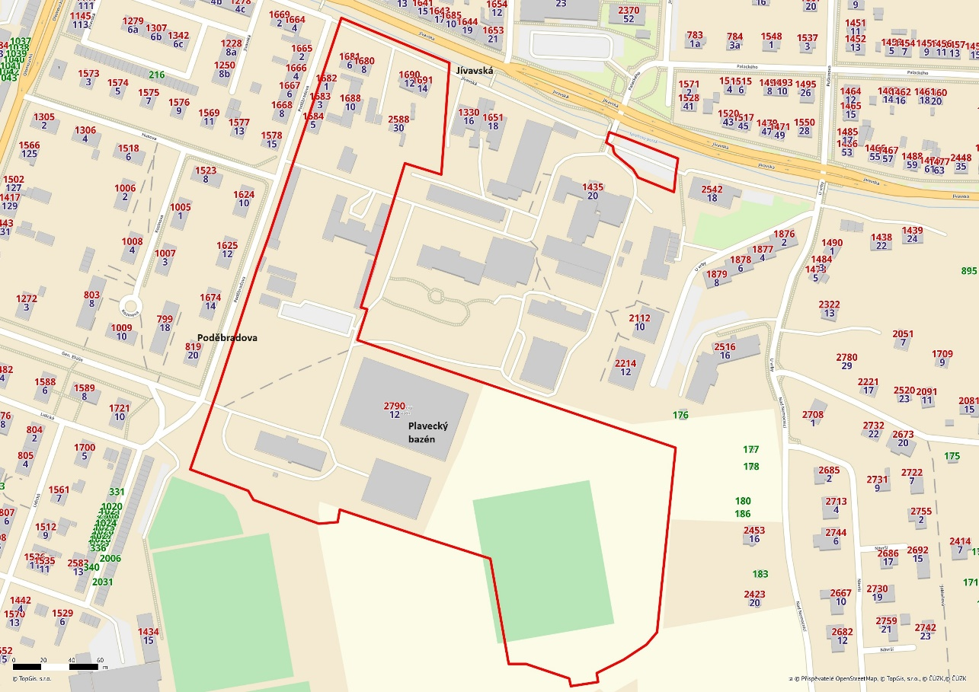

1. **Ulice Nádražní, Věžní a okolí**

Veřejná prostranství ohraničená ulicemi včetně: Masarykova od č. p. 448 po č.p. 307 (Městská kulturní zařízení), přes most k ulici Olomoucká č. p. 1621, ulice U Střelnice, Nádražní až k ulici Věžní. Dále veřejná prostranství kolem prodejen Lidl (č. p. 2445), Billa (č. p. 2329), Tesco (č. p. 2445), poté ulice Olomoucká kolem č. p. 1715, dětského dopravního hřiště k ulici Věžní (silnice č. II/444). Dále pak areál prodejny Albert (Nádražní č. p. 2356) a hřiště na ulici Nádražní u č. p. 1958 a 1955.

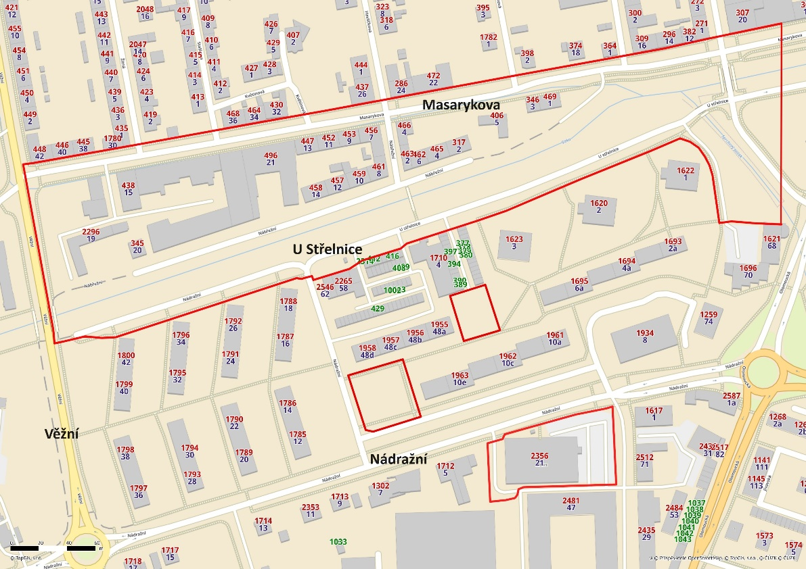

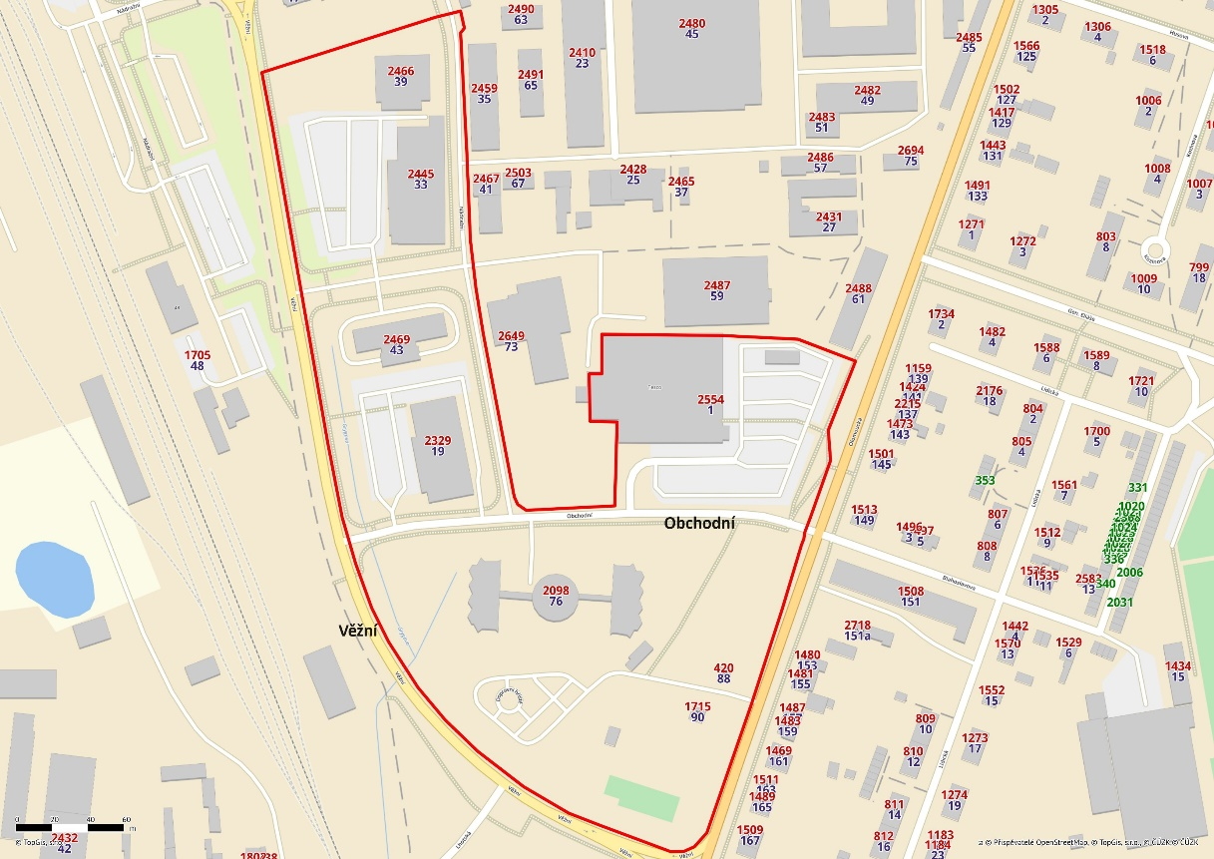

1. **Vlakové a autobusové nádraží**

Věřejná prostranství kolem vlakového a autobusového nádraží na ulici Nádražní kolem č. p. 1705, až k hranici s ulicí Pískoviště (Nádražní č. p. 2028).

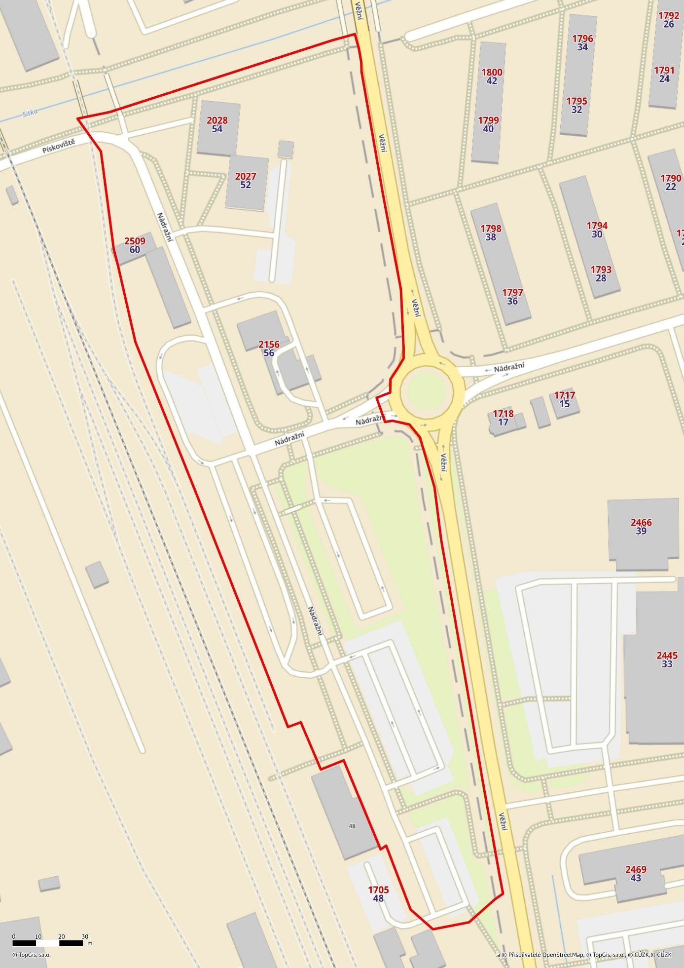

1. **Sídliště Uničovská a okolí náměstí Svobody**

Veřejná prostranství na ulici Uničovská před domy č. p. 2140 a 2139, dále mezi domy č. p. 2137 a 2133. Veřejné prostranství okolí sportovního areálu „Bikepark“. Dále veřejná prostranství ohraničená ulicemi včetně: náměstí Svobody od domu s č. p. 1160, přes most na ulici Masarykova a Kollárova kolem domu s č. p. 291 k domu na ulici Komenského č. p. 471, ke křižovatce s ulicí Dr. Hrubého (č. p. 294) a zpět na ulici Masarykova (č. p. 288). Dále pak k budově na ulici Olomoucká č. p. 1621 směrem do centra města až po dům s č. p. 1280 na ulici Olomoucká.

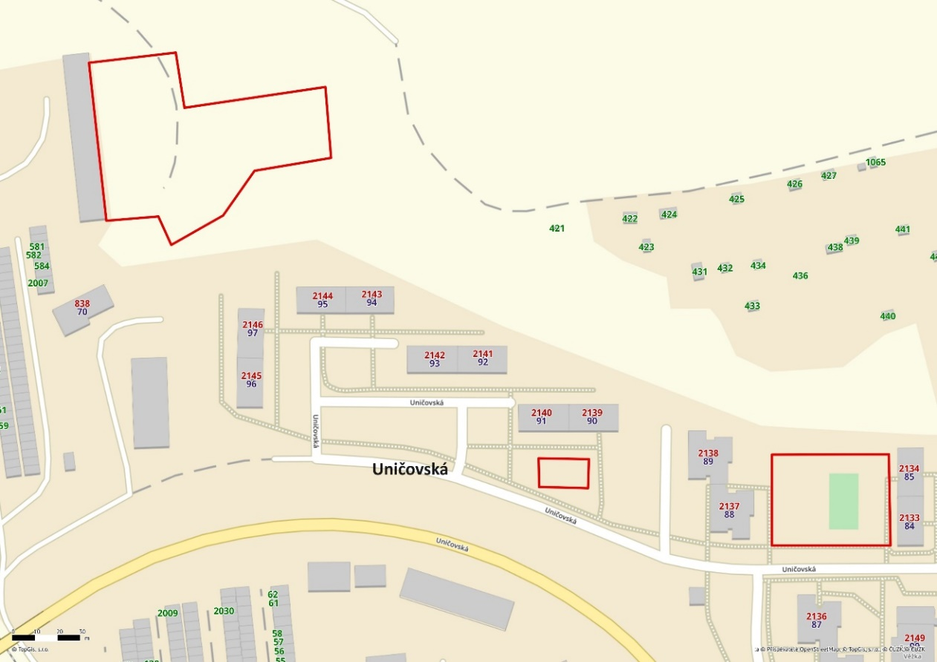

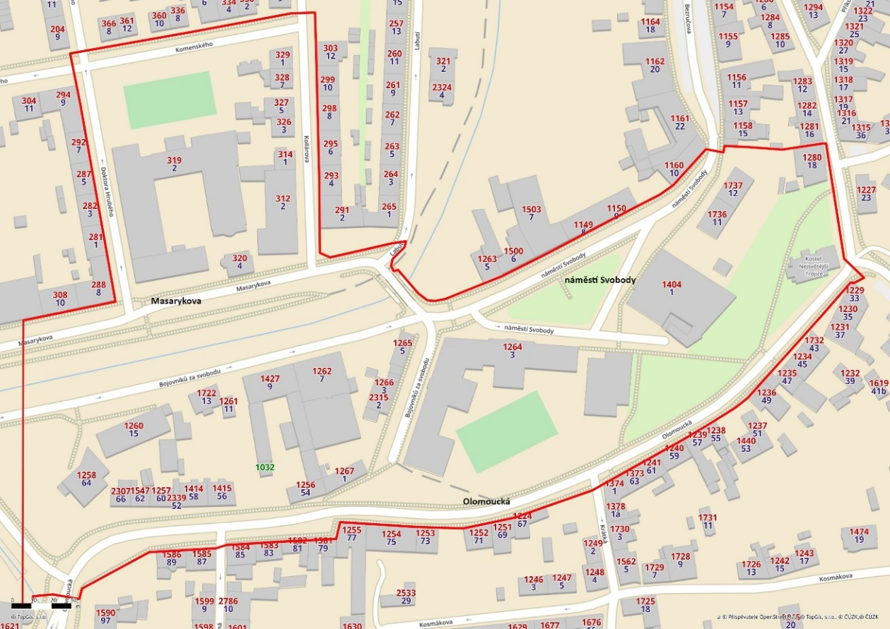

1. **Tyršovy sady**

Tyršovy sady k ulici Olomoucká (č. p. 1304).

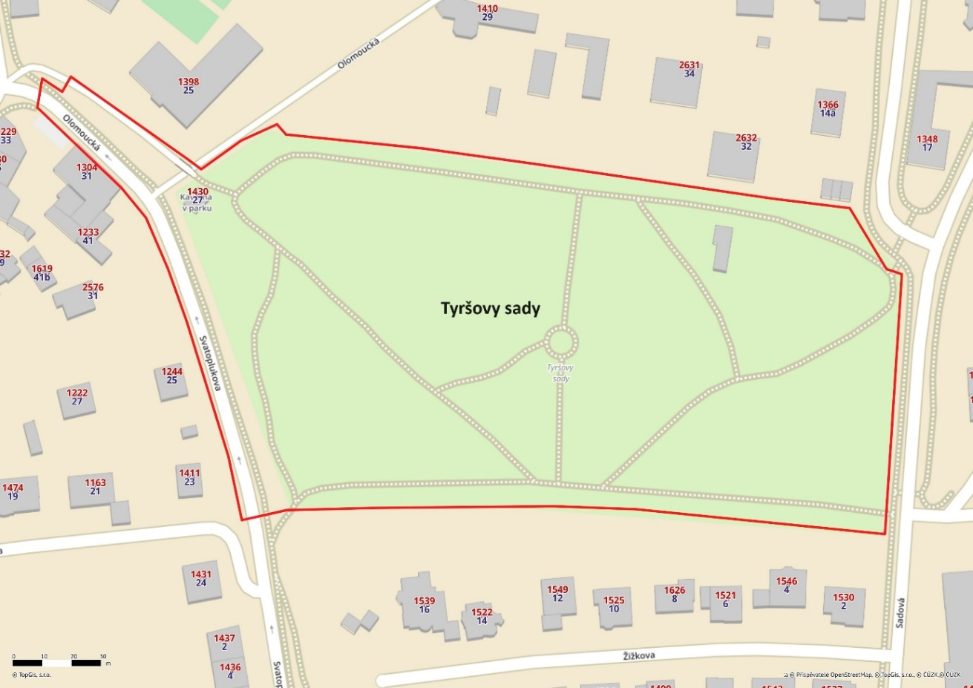

1. **Okolí ulic Na Vyhlídce, Pod Lesem, Zelená budka a Dřevařská**

Veřejná prostranství za bytovým domem s č. p. 2124 na ulici Na Vyhlídce, mezi domy na ulici pod Lesem, okolí „Zelené budky“ (parc. č. 5943) a hřiště na ulici Dřevařská (za domem č. p. 2360).

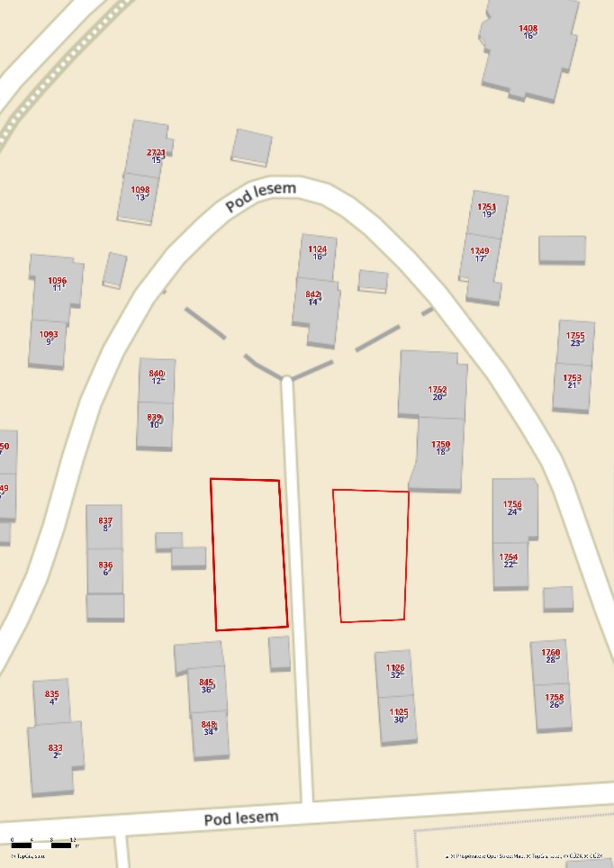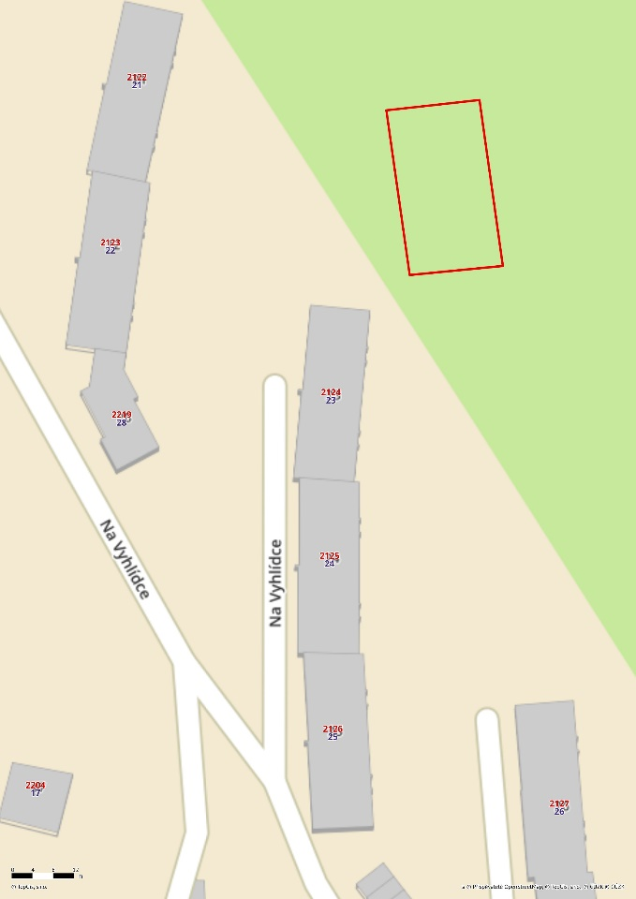

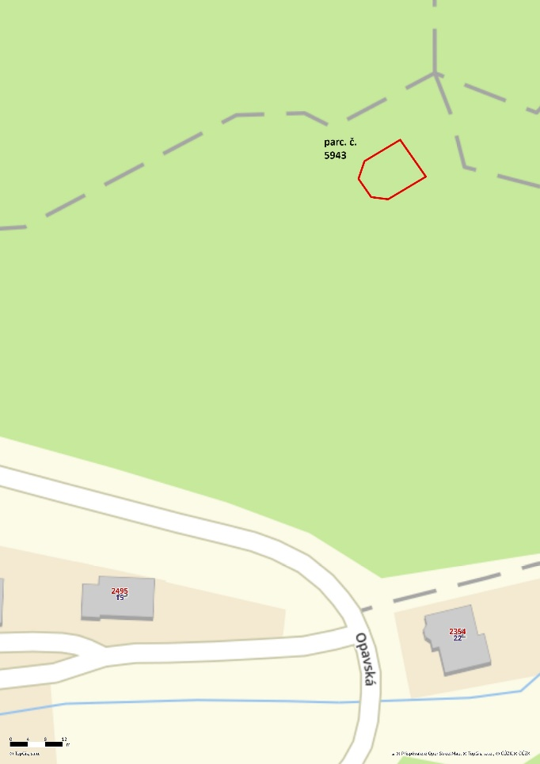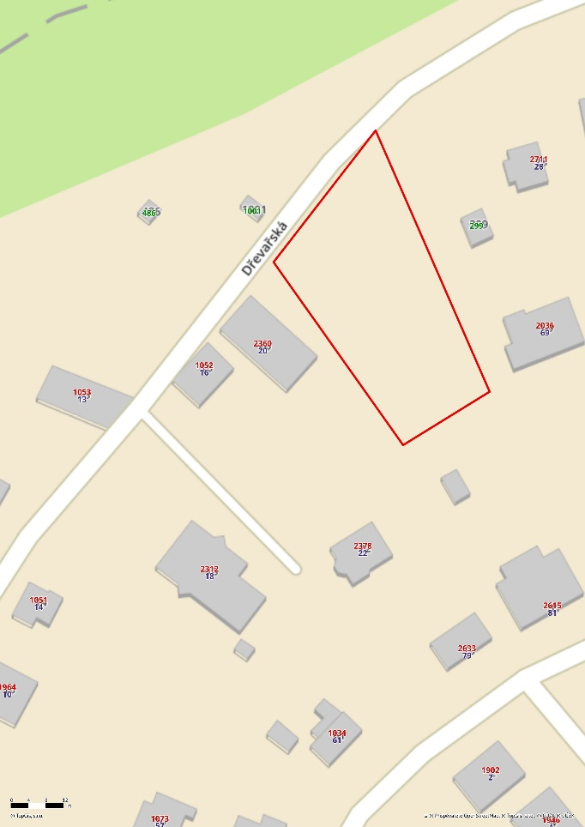

1. **Okolí ulic Lhotská, Závodní, Smetanova a Světlov**

Veřejná prostranství na ulici Lhotská (u domu s č. p. 2230), ulici Závodní (v blízkosti domu č. p. 2022), mezi ulicemi Smetanova (č. p. 702) a Dukelská (č. p. 761) a na okolí altánu v ulici Světlov (v blízkosti domu č. p. 931).

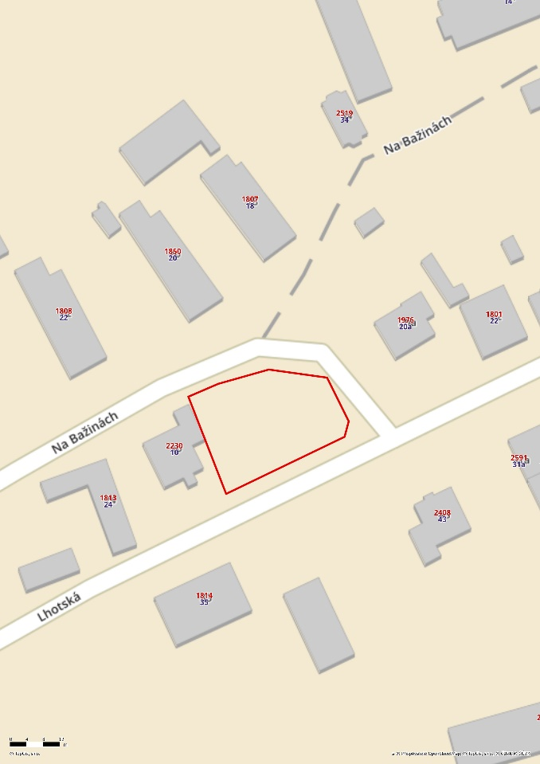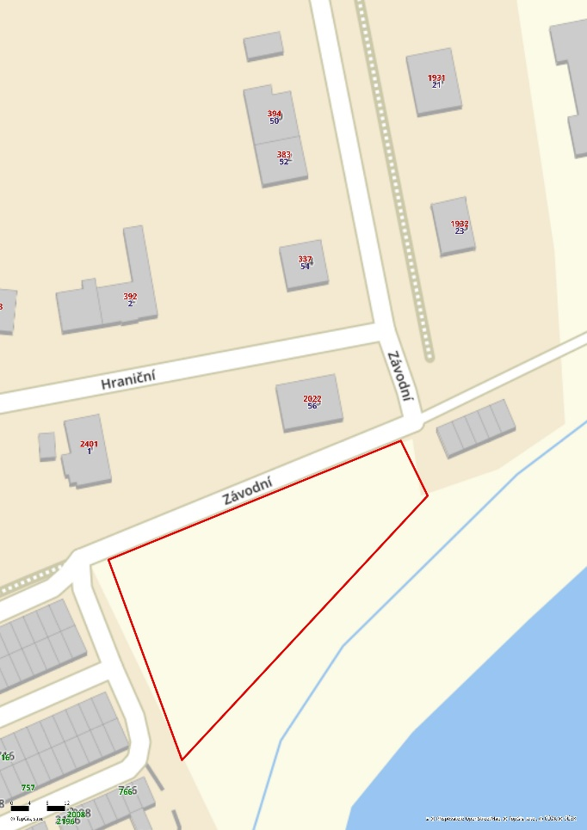

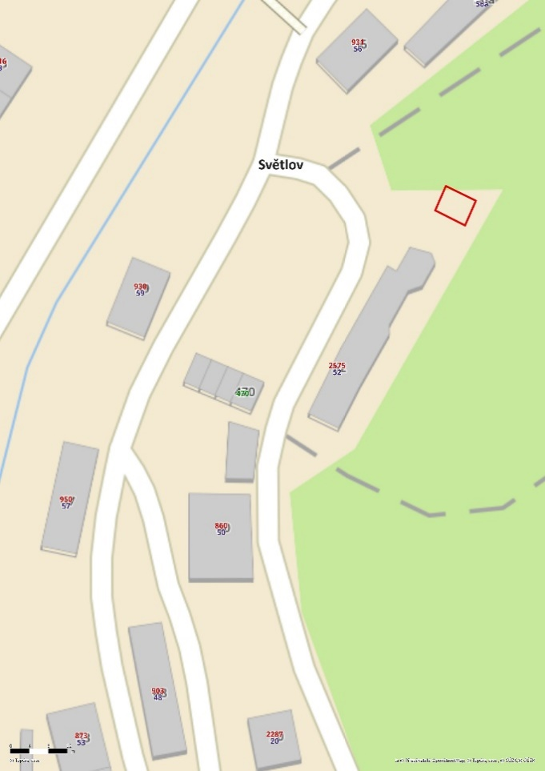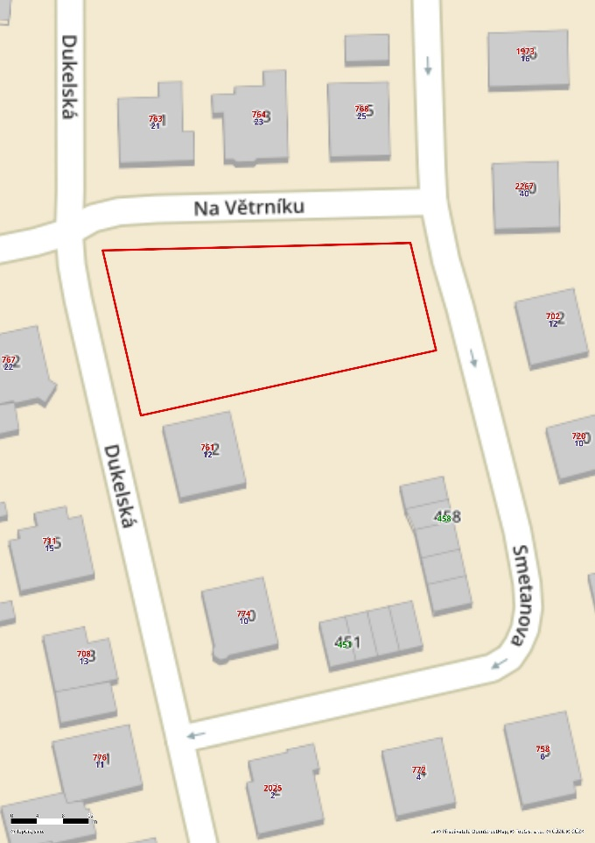

1. ustanovení § 34 zákona č. 128/2000 Sb., o obcích (obecní zřízení), ve znění pozdějších předpisů
2. ustanovení § 2 písm. f) zákona č. 65/2017 Sb., o ochraně zdraví před škodlivými účinky návykových látek, ve znění pozdějších předpisů